МОУ «Школа-сад» №24 д.Куянбаева
воспитатель Нафикова Зифа Загировна

Театральное занятие в разновозрастной группе «Теремок»
Цель: Вовлекать детей в активное подражание, способом действий, внося в них свои изменения, способствовать творческому самовыражению. С помощью игровой ситуации активизировать речь детей. Доставить детям радость.
Воспитатель: Дети! Я хочу вас пригласить в сказку:
Все мы знаем, все мы верим:
есть на свете чудный терем!
Терем, терем покажись -
покружись, остановись
к лесу задом, к нам лицом,
и окошком, и крыльцом. (Г. Демыкина)
А вот и теремок, давайте поиграем в сказку «Теремок» (вспомнить с детьми какие герои встречаются в сказке – мышка, лягушка, заяц, лиса, волк, медведь, распределить роли по желанию детей).
(Воспитатель поет):
Стоит в поле теремок, теремок,
он не низок не высок, не высок,
вот по полю, полю мышка бежит
у дверей остановилась и пищит:
(мышка) – тук, тук, тук! Кто- кто в теремочке живет?
- никто не отвечает, стала мышка жить одна.
Стоит в поле теремок, теремок,
он не низок не высок, не высок,
вот по полю, полю - лягушка бежит
у дверей остановилась и стучит:
(лягушка) – тук, тук, тук!
(мышка) – кто там?
(лягушка) – я лягушка квакушка, пустите меня жить!
(мышка) – а что ты умеешь?
(лягушка) – я умею стихи рассказывать:
Для внучонка – лягушонка
сшила бабушка пеленку,
стала мама пеленать,
а малыш давай скакать,
из пеленки прыг да скок
и от мамы наутек.
(мышка) – заходи!
Стоит в поле теремок, теремок,
он не низок не высок, не высок,
вот по полю, полю - зайка бежит
у дверей остановилась и стучит:
(зайчик) – тук, тук, тук!
(лягушка) – кто там?
(зайчик) – я зайчик побегайчик, пустите меня жить!
(лягушка) – а что ты умеешь?
(зайчик) – я умею песни петь (поет и стучит в барабан):
По лесной лужайке Сели зайчики в кружок,
разбежались зайки, роют лапкой корешок.
вот какие зайки, Вот такие зайки,
зайки побегайки. зайки побегайки.
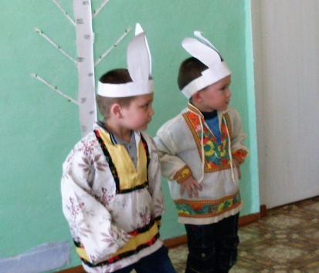 (лягушка) – заходи!
Стоит в поле теремок, теремок,
он не низок не высок, не высок,
вот по полю, полю - лисичка бежит
у дверей остановилась и стучит:
(лиса) – тук, тук, тук!
(зайка) – кто там?
(лиса) – я лисичка сестричка, пустите меня жить!
(зайка) – а что ты умеешь?
(лиса) – я умею загадки загадывать:
Хвост пушистый, мех золотистый,
в лесу живет, в деревне кут крадет? (мышка, лягушка, зайка отгадывают)
(зайка) – заходи!
Стоит в поле теремок, теремок,
он не низок не высок, не высок,
вот по полю, полю - волк бежит
у дверей остановилась и стучит:
(волк) – тук, тук, тук!
(лиса) – кто там?
(волк) – я волк, зубами щелк, пустите меня жить!
(лиса) – а что ты умеешь?
(волк) – я умею потешки рассказывать:
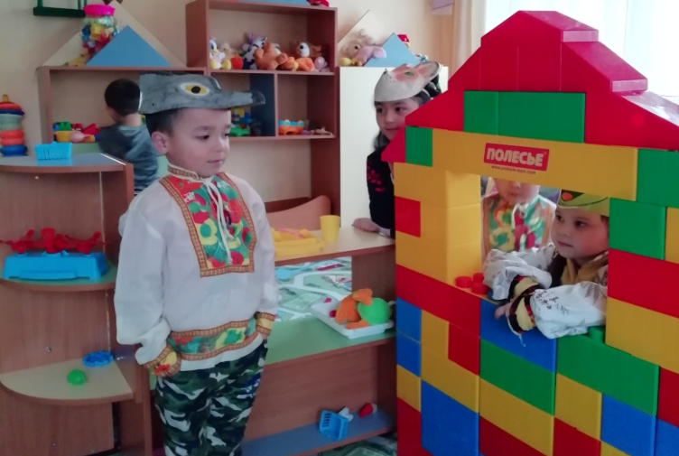
Волк – волчок, В можжевельник попал,
Шерстяной бочок, Зацепился хвостом
Через ельник бежал, Ночевал под кустом.
(лиса) – заходи!
Стоит в поле теремок, теремок,
он не низок не высок, не высок,
вот по полю, полю – мишка идет
у дверей остановился и ревет:
(медведь) – тук! тук! тук!
(волк) – кто там?
(медведь) – я мишка косолапый, пустите меня жить!
(волк) – а что ты умеешь?
(медведь поет басом и неуклюже танцует)
Я медведь, я медведь
я умею песни петь!
я медведь с давних пор
замечательный танцор!

(мышка) – миша, мишенька медведь не умеет песни петь!
Все перепутал он опять – не умеет танцевать!
(воспитатель) – ребята давайте поможем мишке станцевать, сыграем плясовую «Как у наших у ворот»
(дети садятся на стулья играют плясовую, на ложках, медведь танцует, затем приглашаются все желающие герои сказки поплясать с мишкой, дети поют вместе с воспитателем…)
Как у наших у ворот, как у наших у ворот,
Ай люли у ворот, ай люли у ворот.
Мишка песенку поет, мишка песенку поет,
Ай люли вот поет, ай люли вот поет.
Плясать лисонька пошла, плясать лисонька пошла,
Ай люли вот пошла, ай люли вот пошла.
С собою зайку позвала, с собою зайку позвала,
Ай люли позвала, ай люли позвала.
Зайка, зайка милый мой, потанцуй-ка ты со мной,
Ай люли ты со мной, ай люли ты со мной!
Вот и сказки конец, а кто слушал молодец! Ребята, мне очень понравилось, как вы сегодня играли (выделить каждого ребенка кто лучше играл, читал, пел, изображал…)
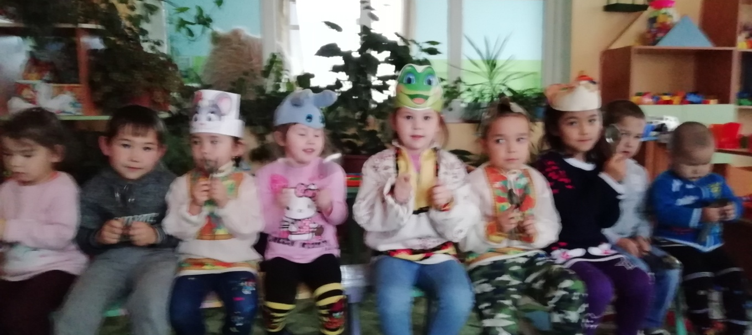
Понравилась вам сказка? Спасибо!
